**Қажымұқан ауылының жалпы орта білім беретін мектеп кітапханасының 2024-2025 оқу жылының бірінші жарты жылдығындағы талдау жұмысы.**

Бүгінгі күні жас ұрпаққа берілер білім мен тәрбиенің өз мәнінде сапалы болуы бірінші кезекте тұрғаны анық. Осыған орай, мектепте орналасқан кітапханада жас ұрпақты тәрбиелеудегі міндеттерді ұстаздармен бірлесе атқарады.

Мектеп кітапханасы оқушылардың үнемі өздігінен білім алу қажеттілігін оятады, жауапкершілікке тәрбиелейді, мектеп бағдарламаларына көмектесу үшін әдебиеттерді насихаттауға назар аударады. Сондай – ақ балалардың оқу және оқу әдеті, оқу кезеңінде кітапхананы пайдалану қажеттілігін дамытады және қолдайды.

Мектептегі кітапхана - бұл білім алушыларға арналған алғашқы ақпараттық орталық. Мектеп кітапханасы өз жұмысында «Білім туралы Заң», «Кітапхана ісі туралы Заң», «Мектеп кітапханасы туралы ереже» басшылыққа алады. Мектеп кітапханасы мектеп директоры бекіткен жоспар бойынша жұмыс істейді.

**Кітапхана қызметінің негізгі бағыттары:**

-оқу және тәрбие процесін кітапханалық-ақпараттық қызмет көрсетудің барлық түрлері мен және әдістерімен қамтамасыз ету;

- кітапқа деген сүйіспеншілікке тәрбиелеу және оқу мәдениетін қалыптастыру, баспа басылымдарына ұқыпты қарау;

- оқу пәндерін табысты оқу, сөйлеу мен ойлауды, танымдық қызығушылықтар мен қабілеттерді дамыту мақсатында оқушыларды оқуға тарту.

Кітапхананың жалпы көлемі -86,1ш.м. кітапхана екі бөлімнен тұрады: оқу залы, артық кітаптар мен оқулықтар тұратын қойма. Отыратын орындардың жалпы саны – 27, кітап көрмесі сөрелері – 5, , стеллаждар – 21. Оқырмандарға арналған екі кісілік стол- 10. Кітапханада 1компюьтер, 10 ноутбук бар. Интернетке қосылған.

Кітапхана қоры мектеп кітапханаларына арналған кітапханалық-библиографиялық жіктеу бойынша орналастырылған. Кітапханада құжаттама бекітілген номенклатураға сәйкес жүргізіледі.

**Біліктілігін арттыру** бойынша 2023 жылы ҚР Білім және ғылым министрлігінің Республикалық ғылыми- педагогикалық кітапханасы «Мектеп кітапханашыларының кәсіби даму жүйесінде медия- ақпараттық сауаттылықты қалыптастыру» тақырыбы бойынша 80 сағат өттім.

**Нормативтік құжаттардың болуы:**

Кітапханада келесі нормативтік құжаттар бар:

- Кітапхана туралы ереже

- Кітапхананы пайдалану ережесі

- Лауазымдық нұсқаулық - кітапханашы

- Мектеп кітапханасының жылдық жұмыс жоспары

- Мектеп кітапханасының жұмысы туралы жылдық есеп

**Кітапхананың кітап қоры туралы мәлімет:**

Оқу әдебиеттері қоры бөлек орналасқан. Оқулықтарды орналастыру сыныптар бойынша орналастырылған. Жаңа оқулықтардың түсуіне қарай оларды бірден өңдеу және орындарына орналастыру жүргізіледі.

Көркем әдебиет қоры оқырмандарға ашық қолжетімді. Кітапхана ғылыми-көпшілік, анықтамалық, салалық, көркем, балалар әдебиетімен, электронды оқулықтармен жабдықталған.

**Кітапхана қоры туралы мәліметтер:**

|  |  |  |  |  |
| --- | --- | --- | --- | --- |
| Оқу жылы | Жалпы қор | Оқулықтар | Оқылықпен қамтылу | Көркем әдебиет |
| 2024-2025 | 12 632 | 11 406 | 100% | 664 |
|  |  |  |  |  |
|  |  |  |  |  |

2024-202 оқу жылы кітапхананың негізгі кітап қорына аудандық оқу бөлімінен 3 сыныпқа 5 пәннен жаңартылған 475 дана,7 сыныпқ а қазақ тілінен 68 дана,8 сыныпқа дүние жүзі тарихы 57 дана, 9 сыныпқа комплект және жаҺандық құзіреттілік пәні бойынша 5,6,7,8,9 сыныптарға оқулықтар берілді.

Ағылшын тіліндегі көркем әдебиеттер: 35

Орыс тіліндегі көркем әдебиттер:215

Оның ішінде қазақша көркем әдебиеттер саны :414

Барлық 1-11 сыныптар оқулықтармен 100% қамтамасыз етілді.

Кітапханалық қызмет көрсету «Кітапхана туралы ережеге» және кітапхана жоспарына сәйкес жүзеге асырылады. Абонемент және кітапхананың оқу залы эстетикалық безендірілген, кітапханаға қажетті жиһаздармен қамтамасыз етілген. Кітапхананың жұмыс кестесі, кітаптарды пайдалану ережелері ілінген.

Оқырмандарды жыл басында қайта тіркеу жүргізіліп, күнделікті кітапханаға келген оқырмандарға формулярлар уақтылы толтырылады. Барлық білім алушылар мен ұстаздар кітапхананы пайдалану ережелерін сақтайды, бұл олардың тәуелсіз кітапхана пайдаланушыларының дағдыларын қалыптастырады.

|  |  |  |  |
| --- | --- | --- | --- |
| Оқу жылы | Оқырман саны | Келу саны | Кітап беру саны |
| 2024-2025 | 430 | 570 | 1670 |

Кітапхана – ғасырдан – ғасырға адамзат тарихының керуенін сүріндірмей әкеле жатқан шырағы биік парасаттылық пен білімділіктің, байлық пен біліктіліктің киелі ордасы. Мектептегі кітапхана - бұл білім алушыларға арналған алғашқы ақпараттық орталық. Мектеп кітапханасы өз жұмысында «Білім туралы Заң», «Кітапхана ісі туралы Заң», «Мектеп кітапханасы туралы ереже» басшылыққа алады. Мектеп кітапханасы мектеп директоры бекіткен жоспар бойынша жұмыс істейді.

Мемлекет басшысы Қасым-Жомарт Тоқаев 2020 жылдың 23 қазан күні болған Ұлттық кеңесте : Баланың оқуға деген қызығушылығын , кітап арқылы қалыптастыруды мектеп қабырғасынан бастау керек екендігін айтты.

Осы тапсырманы орындауда елімізде «Оқуға құштар мектеп-оқуға құштар ұлт» жобасы енгізілгені баршамызға аян. Жоба оқушылардың оқу сауаттылығын қалыптастыру мен жетілдіруге, оқу мәдениетінің деңгейін арттыруға және оқуды насихаттауға бағытталған.

Осы орайда мектебімізде білім алушыларға мектеп ұжымымен, сынып жетекшілермен және ата-аналармен бірлесе сыныптан тыс іс-шаралар іске асырылуда.

Оқырмандардың кітапханаға деген қызығушылығын ояту, кітап оқуға қызықтыру мақсатында жыл көлемінде тұратын көрмелер «**Жаңа кітаптар әлемі», «Кітап сарқылмайтын қазына», «Ертегілер еліне саяхат», «Абай мұрасы -халық ұлағаты», «Ұлы ағартушылар», «Ұлы дала тарихы»**,Рухани жаңғыру жобасы аясында «100 жаңа оқулық», оқырмандарды кітап оқуға шақыру мақсатында **«Буккросинг», «Бір ел- бір** **кітап**» атты көрмелер ұйымдастырылды.

Жоспар бойынша 30 тамыз Қазақстан Республикасы Конституциясы күніне орай **«Ата заң – тәуелсіз ел тұғыры»** ,тілдер мерекесіне орай **«Тіл-бабалар мұрасы»** атты көрмелер ұйымдастырылды.

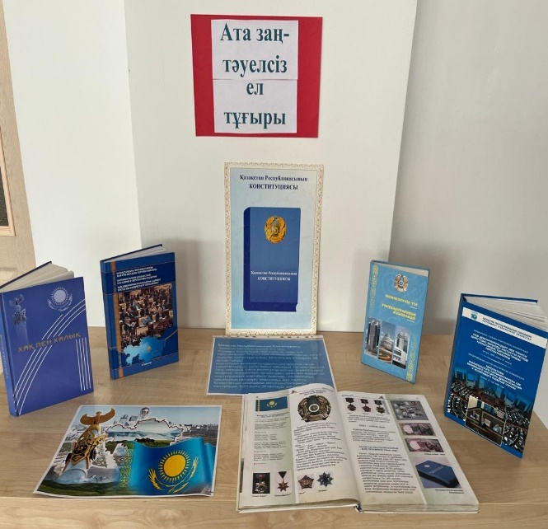 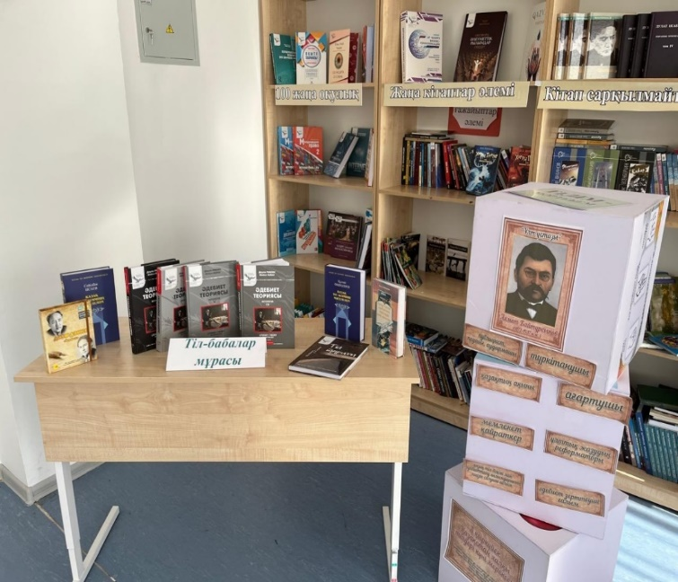

Кітапхана қорына түскен жаңа кітаптармен таныстыру мақсатында **«Кітаптар әлемінде**» атты презентация 5-9 сыныптарға көрсетілді. Мақсаты: мектеп кітапхана жұмысын жандандыру;кітапханаға оқырмандар санын көбейту;Кітап оқуға тарту және кітапқа деген қызығушылығын арттыру.

https://www.instagram.com/p/DB0MpDjtLm3/?igsh=MXJ5dDFpanN2YmszZA==

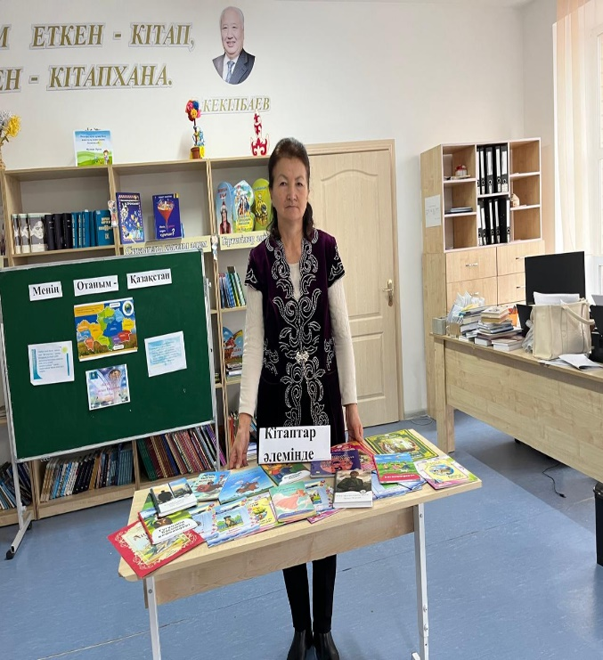 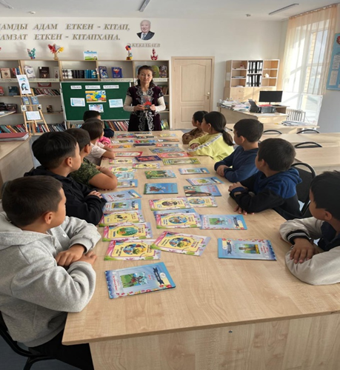

Үзіліс уақытында бастауыш сыныптарымен «**Бәрін таста,кітап оқуды баста!»** атты дауыстап оқу сағаттары жолға қойылған. Мақсаты: Оқырмандардың кітап оқуға қызығушылығын арттыру,рухани жан дүниесін байыту; кітапхана оқырмандар санын көбейту; білімге құштарлығын ояту және оқу сауаттылығын арттыру.

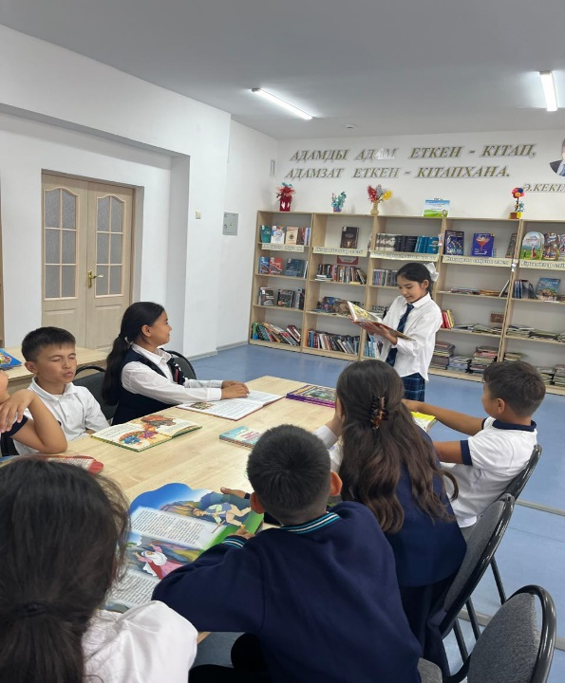

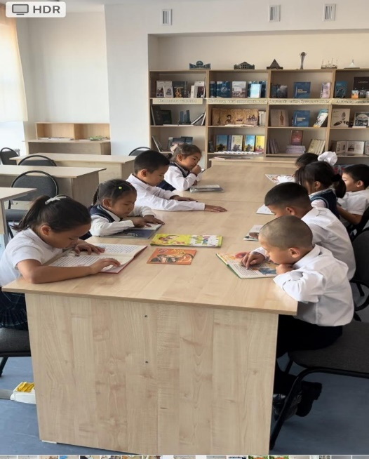

Қыркүйек айында «**Кітаппен дос боламын**» кітапханамен таныстыру мақсатында балабақша бүлдіршіндері кітапханаға саяхат жасаса, 2сынып оқушылары «**Кітапхана-білімнің күн шуағы**» атпен кітапхана ережесімен таныстырылды Мақсаты:білімнің кітап арқылы берілетінін,адам өміріндегі маңызы,ғылым мен білімнің пайдасын түсіндіру,кітапқа деген қызығушылығын арттыру,білімге құштарлығын ояту,балаларға ертегілерді дауыстап оқу арқылы кітап оқуға тарту.

https://www.instagram.com/p/DBx0eZyN9h0/?utm_source=ig_web_copy_link&igsh=MzRlODBiNWFlZA==

. 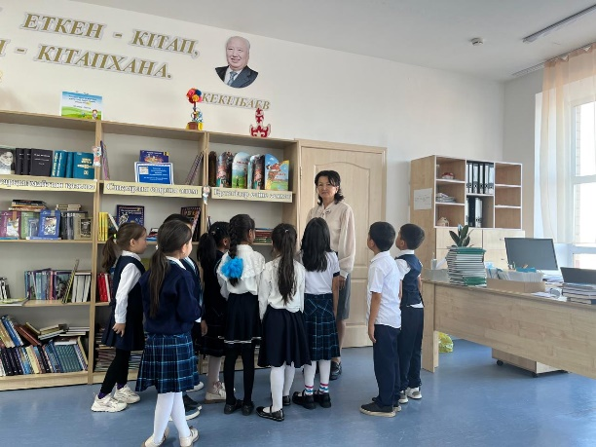 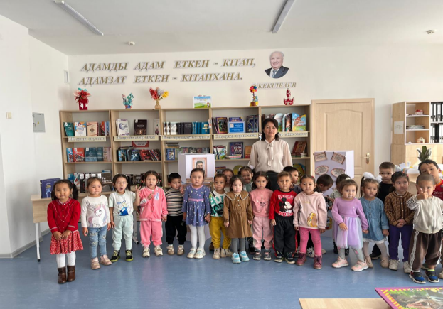

Қазақстан Республикасы күніне орай **«Менің Қазақстаным»**атты ақын Ж.Нәжімеденовтің өмірі мен шығармашылығымен таныстыру мақсатында

библиофреш өткізілді. 5-6 сыныптар арасында **«Менің Отаным-Қазақстан»** атты көркемсөз сайысы өтіп, жақсы өнер көрсеткен оқушылар марапатталды. Және осы Республика күніне орай **«Қыран елім-Қазақстаным**» атты көрме ұйымдастырылды. <https://www.instagram.com/p/DBsrPDoNdm8/?igsh=NHVhNDBoY2pkdW85>

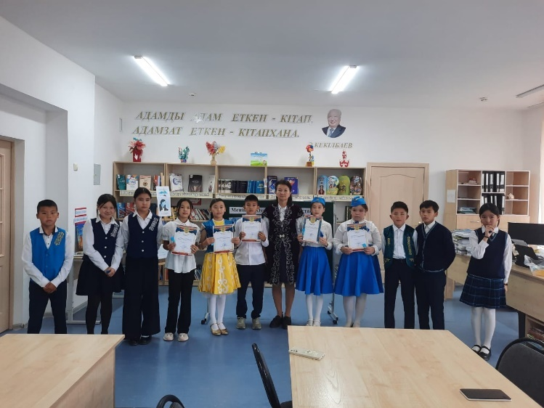 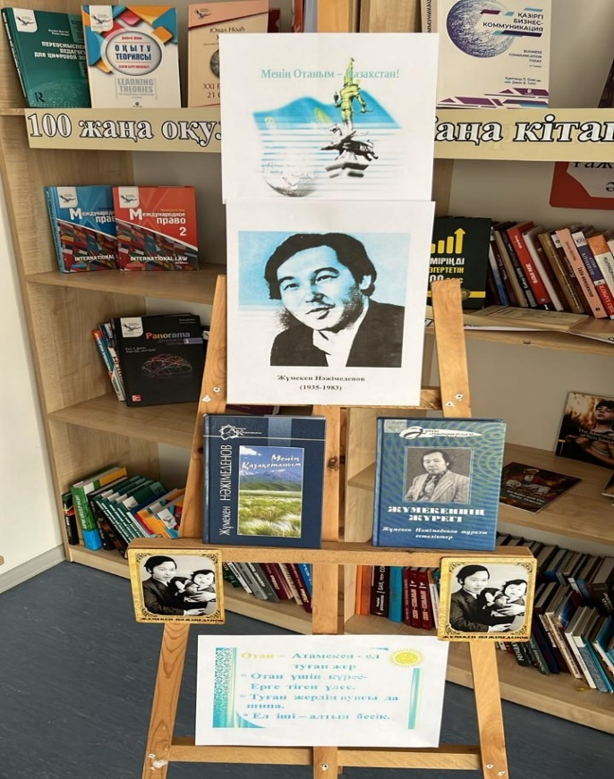

Абайдың қара сөздерін терең меңгерту,тәрбиелік мәнін түсіндіру,сөз өнерінің - сырымен таныстыру,оқушы дүниетанымын қалыптастыру,адамгершілік қасиеттерін бойына сіңіру мақсатында «Оқуға құштар жобасы » аясында «Абайдың қара сөздері-тәрбиенің қайнар көзі» атты кітапханалық сабақ 7 Ә сыныбымен өтті. https://www.instagram.com/p/DBxzjcfN8vi/?utm_source=ig_web_copy_link&igsh=MzRlODBiNWFlZA==

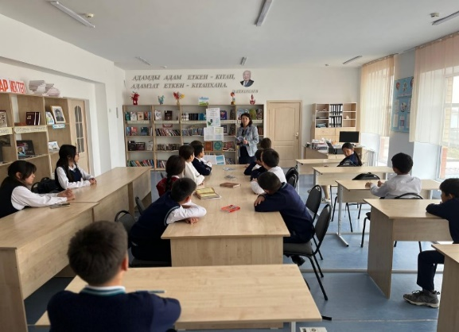 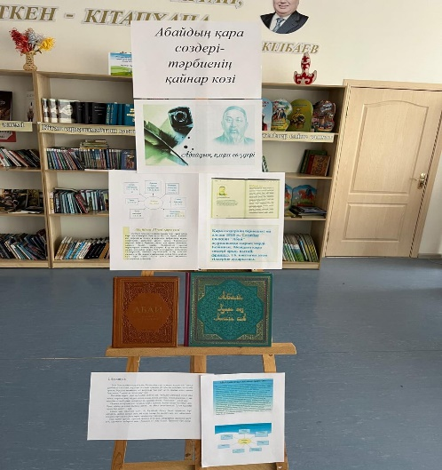

«Оқуға құштар мектеп» жобасы аясында «**Балалар әдебиетінің бәйтерегі»** атты 6 А сынып оқушыларымен оқырман конференциясы болып өтті.

Мақсаты: Оқушыларға жазушының өмірі мен шығармашылығымен таныстыра отырып,оқырмандарды жазушы еңбегін үлгі ете отырып еңбекқорлыққа,мейрімділікке тәрбиелеу. https://www.instagram.com/p/DEE9rmytLip/?igsh=MTE2cG4yazhvYTRuZg==

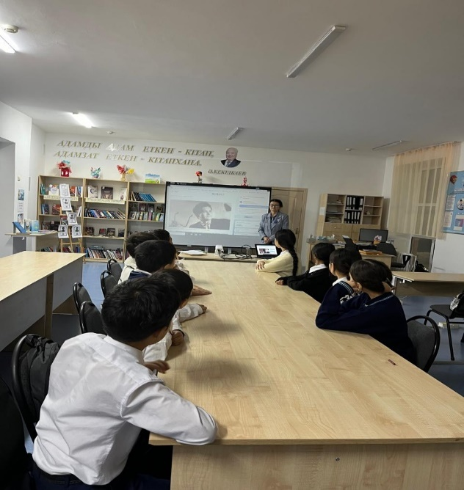 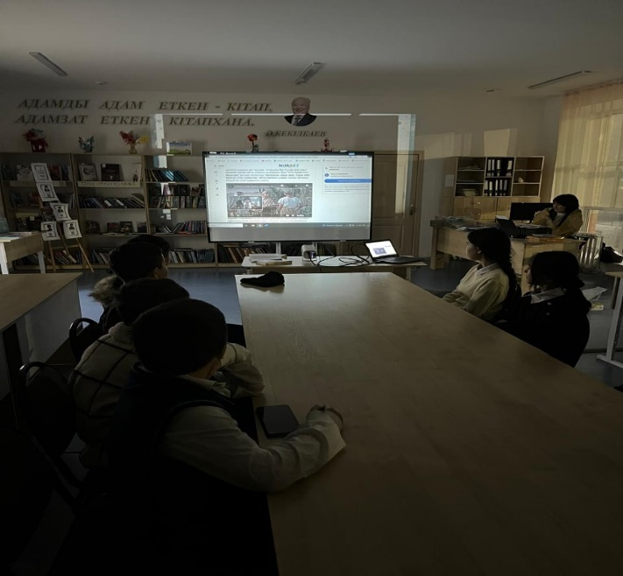

**«Оқулық-оқушы айнасы»** атпен 1-11 сынып оқушыларының кітаптарына рейд жүргізілдіі.Рейдті кітапхана белсенділері : 7б сынып оқушылары Ахметбекова Аяулым мен Жаңабай Сабина, 10 сынып оқушысы Серік Айгүл кітапханашымен бірге жүргізді.Рейд барысында оқушыларына кітаптары қапталмағаны үшін және кітап ұстау тазалығына ескерту жасалды.

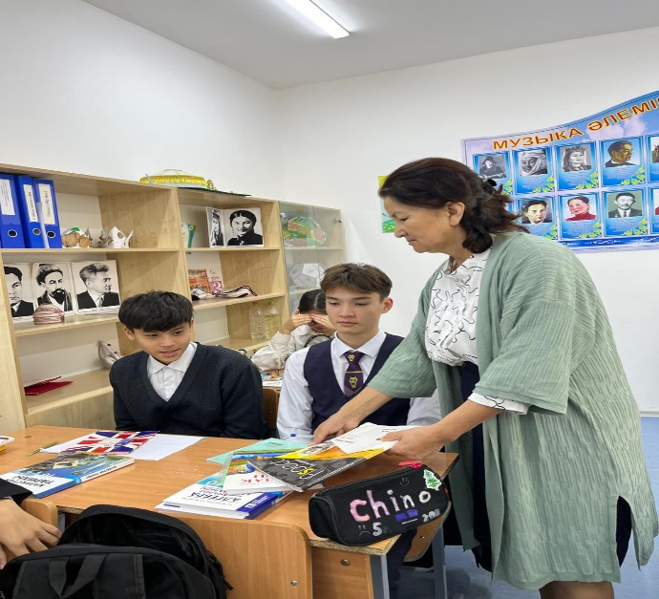 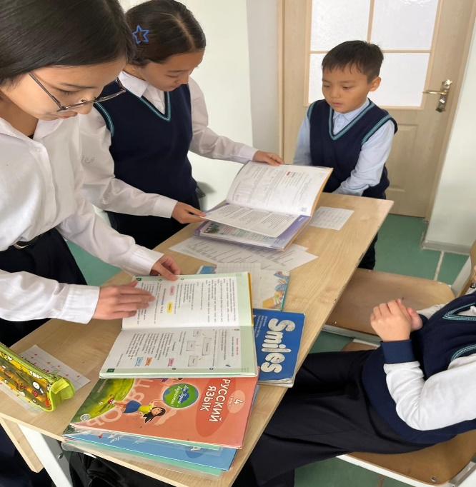

Қорытындылай келе, мектеп кітапханасы оқу процесін әдебиетпен және ақпаратпен қамтамасыз ететін білім беру ұйымындарының маңызды құрылымдық бөлімшесі,сондай –ақ білімді, рухани және интеллектуалды қатынасты, мәдениеттті тарту орталығы болып табылады.

Адамды адам еткен – кітап, адамзат еткен – кітапхана.**(Әбіш Кекілбаев)**

Кітап оқуды қойған адам ойлауды да қояды.(**Дени Дидр)** демекші, өткізілген іс – шаралардан оқушыларымыз жан - жақты білім мен тәрбие алып өз бойларына сіңіреді. Сонымен қоса өз өнерлерін ортаға салып, ойларымен, өнерлерімен бөліседі.

Осы оқу жылының екінші жарты жылдығында жоспар бойынша әр түрлі жұмыстар атқарылады деп жоспарлануда.